НИУ ИТМО

Мегафакультет компьютеных технологий и управления

Факультет программной инженерии и компьютерной техники

Лабораторная работа по программированию №2

Вариант №3118122

Группа – P3118

Студент – Кожухин Иван Алексеевич

Преподаватель – Письмак Алексей Евгеньевич

Санкт-Петербург

2022

ОГЛАВЛЕНИЕ

ЗАДАНИЕ 2

ДИАГРАММА КЛАССОВ ОБЪЕКТНОЙ МОДЕЛИ 3

ИСХОДНЫЙ КОД ПРОГРАММЫ 4

РЕЗУЛЬТАТ РАБОТЫ ПРОГРАММЫ 5

ВЫВОД 6

# ЗАДАНИЕ

1. Ознакомиться с [документацией](https://se.ifmo.ru/~tony/doc/), обращая особое внимание на классы Pokemon и Move. При дальнейшем выполнении лабораторной работы читать документацию еще несколько раз.
2. Скачать файл Pokemon.jar. Его необходимо будет использовать как для компиляции, так и для запуска программы. Распаковывать его не надо! Нужно научиться подключать внешние jar-файлы к своей программе.
3. Написать минимально работающую программу и посмотреть как она работает.

Battle b = new Battle();

Pokemon p1 = new Pokemon("Чужой", 1);

Pokemon p2 = new Pokemon("Хищник", 1);

b.addAlly(p1);

b.addFoe(p2);

b.go();

1. Создать один из классов покемонов для своего варианта. Класс должен наследоваться от базового класса Pokemon. В конструкторе нужно будет задать типы покемона и его базовые характеристики. После этого попробуйте добавить покемона в сражение.
2. Создать один из классов атак для своего варианта (лучше всего начать с физической или специальной атаки). Класс должен наследоваться от класса PhysicalMove или SpecialMove. В конструкторе нужно будет задать тип атаки, ее силу и точность. После этого добавить атаку покемону и проверить ее действие в сражении. Не забудьте переопределить метод describe, чтобы выводилось нужное сообщение.
3. Если действие атаки отличается от стандартного, например, покемон не промахивается, либо атакующий покемон также получает повреждение, то в классе атаки нужно дополнительно переопределить соответствующие методы (см. документацию). При реализации атак, которые меняют статус покемона (наследники StatusMove), скорее всего придется разобраться с классом Effect. Он позволяет на один или несколько ходов изменить состояние покемона или модификатор его базовых характеристик.
4. Доделать все необходимые атаки и всех покемонов, распределить покемонов по командам, запустить сражение.

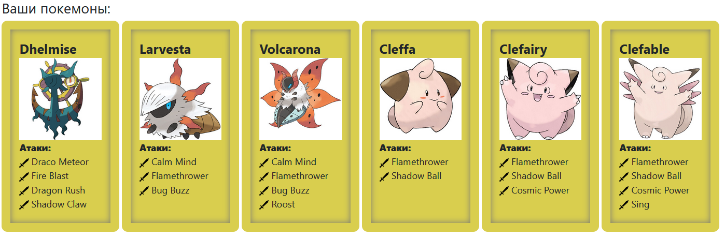

# ДИАГРАММА КЛАССОВ ОБЪЕКТНОЙ МОДЕЛИ

# ИСХОДНЫЙ КОД ПРОГРАММЫ

<https://github.com/troublegale/Prog-Lab2>



# РЕЗУЛЬТАТ РАБОТЫ ПРОГРАММЫ

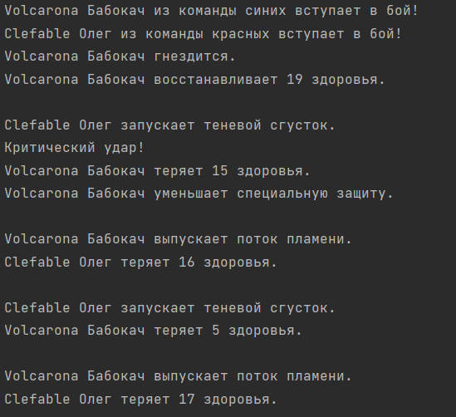

• • •

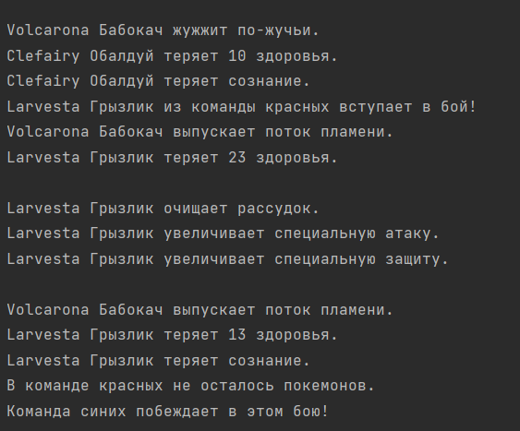

# ВЫВОД

В ходе выполнения лабораторной работы я на простом примере разобрался с основныи концепциями ООП и научился использовать их в программах.